Специалистом по комплексной реабилитации (логопедом) в работе с родителями используются следующие
методы и формы работы:
Анкетирование

Цель анкетирования:
- выявить на начальных этапах реабилитационного процесса при выполнении домашних заданий специалиста;
- получить сведения от родителей о результативности коррекционного процесса;
- повысить эффективность коррекционного процесса.
Индивидуальные беседы, консультации, рекомендации

- - индивидуальные практикумы;
- - индивидуальное консультирование по запросам родителей;

На консультациях и совместных занятиях родителей знакомят с логопедическими приемами (артикуляция, дыхательная гимнастика и др.) для последующего домашнего воспроизведения.

Цель рекомендаций:
- помочь родителям, правильно организовать домашние занятия с ребенком, имеющим нарушения речи;

- объяснить, в чем состоит суть дефекта произношения у ребенка с учетом образования родителей;
- продемонстрировать упражнения на выработку правильного произношения и зафиксировать внимание на существенных моментах, влияющих на эффективность домашних занятий;

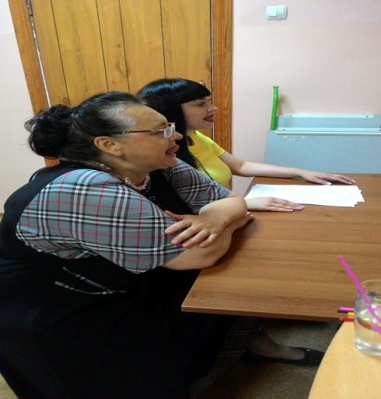

Рекомендации родители получают:
- в устной форме в день консультаций;
- письменной форме на карточках (в тетрадях).

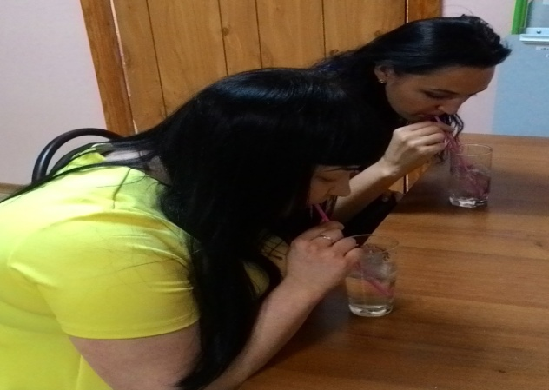

Информирование

- - информационные стенды, папки-передвижки;
На информационном стенде располагается материал консультаций, рекомендаций, памяток, объявлений и напоминаний для родителей. Вывешивается лексическая тема с заданиями, задание по связной речи, звукопроизношению и обучению грамоте.
Родительские собрания

Проводятся 3 раза:
В начале реабилитационного курса, где специалист знакомит с результатами диагностики; разъясняет цели и задачи работы, знакомит с программой обучения детей.
В середине реабилитационного курса, где подводятся итоги коррекционной работы первой половины курса и знакомятся с задачами на вторую половину курса.
На собрании в конце реабилитационного курса подводятся итоги коррекционной работы.
Практические занятия

- - ведение тетрадей домашних заданий;
- - открытые занятия;
Открытые просмотры фронтальных логопедических занятий проводятся 2-3 раза за реабилитационный курс, с целью демонстрации родителям знаний и подготовки детей.

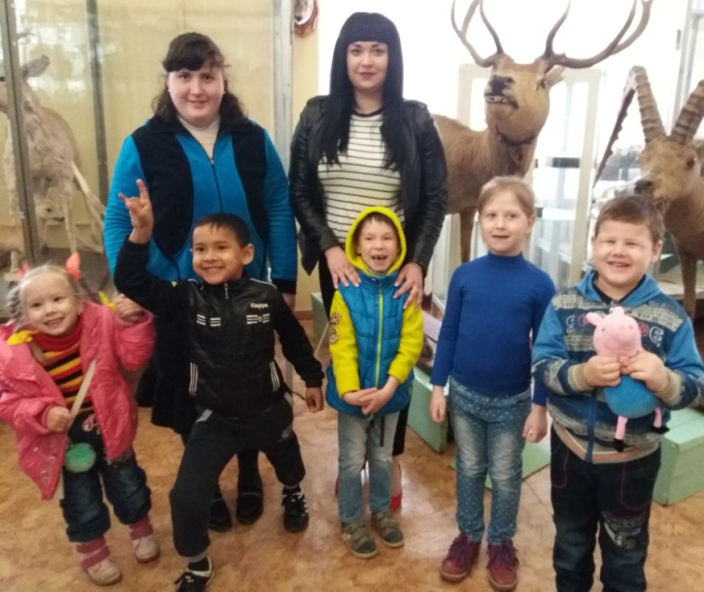
В логопедической и досуговой деятельности можно выделить следующие формы работы с родителями.
Первая форма – присутствие родителей на досуговых мероприятиях в качестве зрителей, что дает им возможность оценить и обобщить речевые особенности своего ребенка, продумать вместе со специалистами пути и методы коррекции.
Вторая форма- предусматривает участие родителей в подготовке досуговых мероприятий. Подбирая речевой материал для мероприятий, специалист учитывает произносительные возможности детей. Тексты и стихи проговариваются на индивидуальных занятиях со специалистом, а родители закрепляют эти навыки дома. Они также вовлекаются в работу по созданию костюмов, атрибутов, наглядных материалов. Эта деятельность, эмоционально сближает родителей с детьми и способствует речевому развитию.
Наиболее продуктивный для речевого развития ребенка и самый эмоциональный вид деятельности – непосредственное участие родителей в досуговых мероприятиях. Родители делятся своим речевым опытом, активно участвуют в коррекции и автоматизации произношения ребенка, эмоционально поддерживают его речевую деятельность.
Таким образом, правильно организованная система взаимодействия специалиста по комплексной реабилитации с родителями, позволит им стать более грамотными, осознанно и действенно участвовать в процессе коррекции речи детей и их воспитании.

Государственно казённое учреждение
социального обслуживания
Волгоградский
областной реабилитационный центр
«Вдохновение»

МЕТОДЫ И ФОРМЫ РАБОТЫ С РОДИТЕЛЯМИ
СПЕЦИАЛИСТА ПО КОМПЛЕКСНОЙ РЕАБИЛИТАЦИИ
(логопед)
(отделение психолого-педагогической реабилитации)

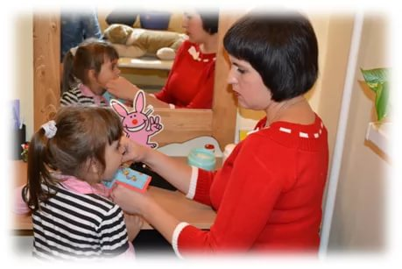
400006, г. Волгоград,
ул. им. Дегтярева, д. 41
Телефон (8442) 74-15-64
E-mail: kraszentr@mail
г.Волгоград, 2017г.

